
Le Bulletin
Volume 94 N°01
Année Rotarienne 2024 – 2025

Réunion du Lundi 8 Juillet 2024

Présidente du R.I. : Stephanie Urchick
Gouverneur du District : Hussain Al Jaziri
Déléguée du Gouverneur : Mona Kanaan
Assistant du Gouverneur : Naji Audi
Président du RC Beyrouth : Mounir Douaidy
Secrétaire du RC Beyrouth : Aïda Cherfan

Devise du Président du RI pour l’année 20234-2025 : ‘La Magie du Rotary’
Thème du District 2024-2025 : ‘Go Green’

Le Protocole

Étaient présents

18 Rotariens du RCB

ABBOUD Nabil (PP)  AMATOURY Antoine (PP)  BASSOUL Aziz (PP)  BIZRI Zouheir (PP)  BOULOS Rosy | CHERFAN Aida (PP) CHOUERI Nicolas (PP)  CODSI Reine (PP)  DEBAHY Pierre (PP) DOUAIDY Mounir (P) | EL SOLH A-Salam (PP)  HAMAM Mimi (PP)  KALDANY Savia (PP) MEOUCHY Rita (IPP)  NASR Samir | SABA Habib (PP)  SACY Antoine (PN)  ZOUAIN Georges

Annonces

Prochain évènement du Club
S’il n’y a pas quorum, une 2e convocation se tiendra lundi prochain 15 juillet aux mêmes lieu et heure.

Le courrier
Le calendrier de tous les évènements du Rotary envoyé par PP Samar Saab.

Anniversaires de Juillet
Jour de Naissance |  | Année d'Admission au RCB
PP Nicolas Chouéri  Rima Azar  PP Toufic Aris  PP Méguerditch Bouldoukian  Elias Nasr  P. Mounir Douaidy | 12  17  21  25  26  30 | PP Sélim Catafago  PP Roger Tarazi  PP Pierre Debahy  Elias Nasr  PP Aïda Daou  PP Nabil Abboud  Georges Zouain  Labib Nasr | 1982  1996  2005  2005  2007  2008  2017  2021

***************************************************************
Compte-Rendu de la Réunion Statutaire

Mounir Douaidy a présidé cette première réunion statutaire de l’année rotarienne 2024-2025. Comme le quorum n’a pas été atteint pour une Assemblée Générale, le Président a profité de cette réunion de camaraderie pour faire une brève mise au point :
Chers amis, soyez les bienvenus à cette première réunion de la nouvelle année rotarienne 2024-2025. Comme le quorum n’a pas été atteint, vous recevrez une deuxième convocation pour une Assemblée Générale du Club qui se tiendra le lundi 15 juillet à 13h30.
À l’ordre du jour : a- Bilan de l’année 2023-2024 : approbation et quitus
b- Budget 2024-2025 : discussions et approbation
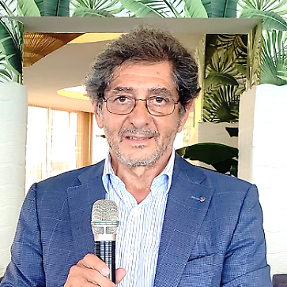
Je souhaite remercier toutes les personnes qui ont assisté à la soirée de la passation de pouvoir, et je souhaite aussi féliciter notre Club pour les six Awards reçus lors de la 11ème Conférence du District qui a eu lieu à Amman du 26 au 29 juin. Je remercie les 4 Rotariens qui nous ont représentés : IPP Rita Meouchy, PP Aïda Daou, PP Nabil Abboud et PE Antoine Sacy.
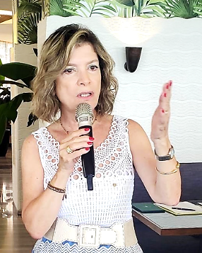
L’IPP Rita Meouchy a souhaité clarifier que c’est le travail de tout le Club qui est documenté en fin d’année et soumis au Comité du District pour une évaluation dans différents domaines : notre Club a reçu un trophée pour l’Effectif, l’Administration, la Fondation Rotary, et les Actions d’intérêt public et de développement professionnel. De plus le RCB a reçu une CITATION du Gouverneur Bashar Haddad et le PP Toufic Aris a reçu un trophée pour son année au poste d’ADG.

Le Président a repris : Finalement, je souhaite partager avec vous mes impressions au sujet de nos Clubs filleuls : J’ai assisté à leur dernière réunion de l’année du RAC Beyrouth Millenium, il y a de ceci 10 jours, en compagnie de quelques membres de notre Club ; nos Rotaractiens sont magnifiques ! Le bilan de leurs projets est formidable. Le Président du RAC Beyrouth Millenium a offert à notre Club un trophée en appréciation au soutien continu du RCB au cours de l’année écoulée. Nous en avons été profondément touchés.

Avant le repas, le PP Nicolas Chouéri a pris la parole : Il a commencé par remercier Rita et Mounir pour la belle soirée de passation du 24 juin pour ensuite leur rappeler qu’il serait préférable d’envoyer aux membres du Club le Bilan de l’année 2023-2024 ainsi que le Budget de l’année 2024-2025 avant la tenue de l’Assemblée Générale du lundi 15 juillet, et ce, afin de permettre aux membres d’étudier ces documents à l’avance.
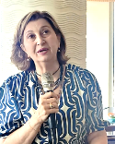
En supplément aux éloges faits par le P Mounir Douaidy à l’égard des Rotaractiens, Mounir encourage le Club à intégrer leurs membres actifs et compétents et à coopter sans plus attendre d’autres éléments jeunes vu la moyenne d’âge actuelle de nos membres. La PP Savia Kaldany a ensuite confirmé que suite aux efforts déployés par la P Rita, et les PP Aïda Daou, Habib Saba et elle-même, au moins quatres Rotaractiens sont actuellement candidats pour adhérer à notre Club : Mayssa Abboud, Mohamad Husseini, Elie Bassil et Naïm Teyrouz.

Après le repas, le P Mounir Douaidy a cédé la parole à l’IPP Rita Meouchy pour une mise au point sur la Conférence du District qui s’est déroulée à Amman du 26 au 29 juin :

Notre séjour était de 3 jours. La cérémonie d’ouverture a eu lieu en présence de la princesse Basma Bint Ali qui a ensuite donné une conférence sur l’environnement suivie d’un diner très bien organisé.
Au cours des deux jours suivants qui prévoyaient des conférences, les Awards ont été attribués graduellement après les différentes sessions afin de maximiser le nombre de participants. Le deuxième soir les Rotariens ont été invités chez différents hôtes Rotariens conformément à la tradition jordanienne. Le troisième soir, le dîner a réuni tous les Rotariens dans un lieu dans la banlieue de Amman ; une excellente soirée, impeccablement organisée, d’ailleurs comme toutes celles qui l’ont précédée. Le dernier jour, comme chaque année, les nouvelles résolutions ont été votées non sans une divergence assez marquée d’opinions.
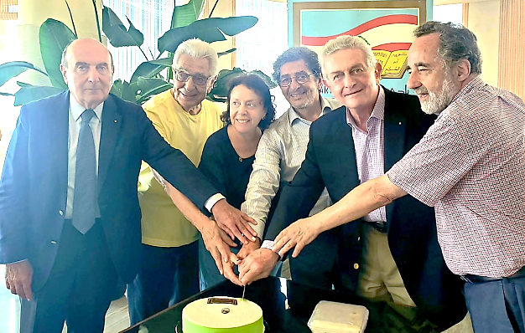
Après le dessert, la cheffe du protocole, la PP Savia Kaldany a lu les annonces ainsi que le courrier reçu ; et comme de coutume, les anniversaires de Rotariens nés ou admis au Club au mois de juillet ont été célébrés dans la joie.

Avant la levée de la séance, le PP Nicolas a signalé à tous les membres qu’il était nécessaire désormais de trouver un local afin de conserver les archives du Club et autres. En l’occurrence, les 6 Awards reçues par le Club pour l’année 2023-2024…

La réunion s’est achevée à 15 heures.

***************************************************************




